**1. Pendahuluan**

Neovate adalah website toko baju streetwear yang dibangun dengan teknologi PHP & MySQL.  
Project ini dibuat sebagai representasi brand bernama Neovate yang membawa filosofi “Built to Evolve.”

**2. Teknologi yang Digunakan**

* HTML, CSS (Frontend)
* PHP (Backend)
* MySQL (Database)
* Hosting: InfinityFree
* Source code: GitHub

**3. Fitur Utama**

* Tampilkan katalog produk
* Tambah ke keranjang
* Checkout & input pembayaran
* Responsive design
* Hosting online aktif

**4. Link Terkait**

* Live demo: https://neovateapparel.ct.ws
* Source code: https://github.com/danish1947/neovate-apparel

**5. Screenshot**

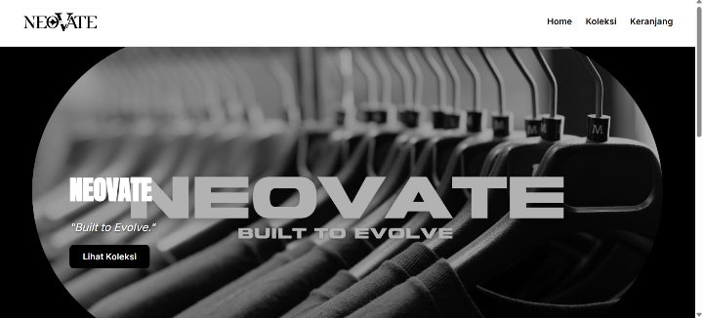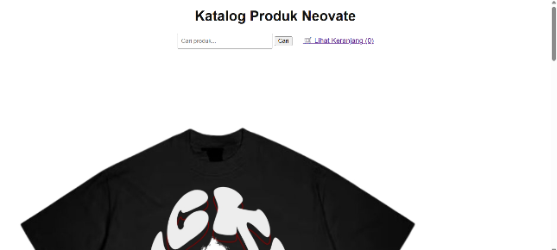

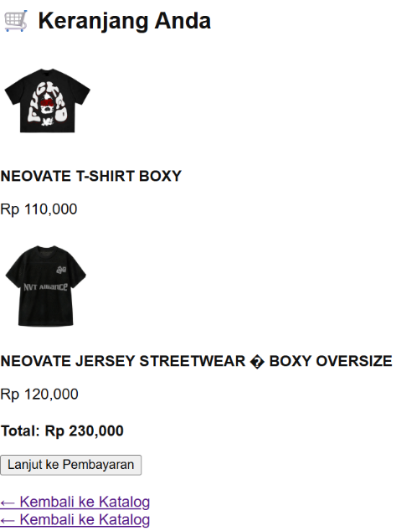

**6. Kesimpulan**

Project ini berhasil dijalankan secara online.  
Website mendukung tampilan mobile dan fungsionalitas belanja sederhana.  
Diharapkan bisa menjadi dasar pengembangan sistem e-commerce lebih lanjut.